LIGJ

Nr. 137/2015

PËR DISA NDRYSHIME DHE SHTESA NË LIGJIN NR. 8417, DATË 21.10.1998, “KUSHTETUTA E REPUBLIKËS SË SHQIPËRISË”, TË NDRYSHUAR

Në mbështetje të neneve 83, pika 1, 84, pika 4, dhe 177 të Kushtetutës, me propozimin e jo më pak se një të pestës së deputetëve,

KUVENDI
I REPUBLIKËS SË SHQIPËRISË

VENDOSI:

Në ligjin nr. 8417, datë 21.10.1998, “Kushtetuta e Republikës së Shqipërisë”, të ndryshuar, bëhen ndryshimet dhe shtesat si më poshtë:

Neni 1

Pas nenit 6 shtohet neni 6/1 me këtë përmbajtje:

“Neni 6/1

Ndalohet zgjedhja, emërimi apo ushtrimi i një funksioni publik në një nga organet e parashikuara në këtë Kushtetutë, ose të krijuara me ligj, pavarësisht përcaktimeve të bëra në dispozitat e tjera të kësaj Kushtetute, nëse verifikohen rrethana që cenojnë integritetin e funksionarit publik, sipas kushteve dhe rregullave të përcaktuara me ligj të miratuar me tri të pestat e të gjithë anëtarëve të Kuvendit.”.

Neni 2

Në nenin 45, paragraf 3 ndryshohet si më poshtë:
“3. Përjashtohen nga e drejta për t’u zgjedhur shtetasit që janë dënuar me burgim, me vendim përfundimtar të formës së prerë, për kryerjen e një krimi, sipas rregullave të përcaktuara me ligj të miratuar me tri të pestat e të gjithë anëtarëve të Kuvendit. Në raste përjashtimore dhe të justifikuara, ligji mund të parashikojë kufizime të së drejtës për të zgjedhur të shtetasve që vuajnë dënimin me heqje lirie, ose të së drejtës për t’u zgjedhur para dhënies së një vendimi përfundimtar apo kur shtetasit janë dëbuar për një krim ose për cenim shumë të rëndë dhe serioz të sigurisë publike.”.

Neni 3

Në nenin 131, shkronja “e” ndryshohet si më poshtë:
“e) çështjet që lidhen me zgjedhshmërinë dhe papajtueshmëritë në ushtrimin e funksioneve të Presidentit të Republikës, të deputetëve, të funksionarëve të organeve të parashikuara në Kushtetutë, si dhe me verifikimin e zgjedhjes së tyre.”.
Neni 4

Pas nenit 179 shtohet neni 179/1 me këtë përmbajtje:
“Neni 179/1

1. Mandati i funksionarëve të zgjedhur ose të emëruar në organet kushtetuese dhe ato të krijuara me ligj, që është fituar përpara hyrjes në fuqi të këtij ligji, mbaron ose është i pavlefshëm kur konstatohet se i zgjedhuri ose i emëruari përfshihet në rrethin e subjekteve që janë të përjashtuara nga e drejta për t’u zgjedhur, sipas neneve 6/1 dhe 45, pika 3, të Kushtetutës.
2. Brenda 30 ditëve nga hyrja në fuqi e këtij ligji, Kuvendi, në përputhje me procedurën e nenit 81, pika 2, të Kushtetutës, miraton ligjin që përcakton kushtet dhe rregullat për garantimin e integritetit të organeve që zgjidhen, emërohen ose mbajnë funksione publike.

Neni 5

Ky ligj hyn në fuqi menjëherë.

Miratuar në datën 17.12.2015

KRYETARI
Ilir Meta

DEKRET

Nr. 9373, datë 18.12.2015

PËR SHPALLJE LIGJI DHE DHËNIEN E PËLQIMIT PËR HYRJEN NË FUQI MENJËHERË TË LIGJIT

Në mbështetje të nenit 84, pikat 1 dhe 4, dhe nenit 93 të Kushtetutës,

Dekretoj:

Neni 1

Shpalljen e ligjit nr. 137/2015 “Për disa ndryshime dhe shtesa në ligjin nr. 8417, datë 21.10.1998, “Kushtetuta e Republikës së Shqipërisë”, të ndryshuar.

Neni 2

Dhënien e pëlqimit për hyrjen në fuqi menjëherë të ligjit nr. 137/2015 “Për disa ndryshime dhe shtesa në ligjin nr. 8417, datë 21.10.1998, “Kushtetuta e Republikës së Shqipërisë”, të ndryshuar.

Neni 3

Ky dekret hyn në fuqi menjëherë

PRESIDENTI I REPUBLIKËS
sË shqipËrisË
Bujar Nishani

DEKRET

Nr. 9351, datë 11.12.2015

PËR DHËNIE TË SHTETËSISË SHQIPTARE

Në mbështetje të nenit 92, pika “c” dhe nenit 93 të Kushtetutës, si dhe nenit 9 e nenit 20, të ligjit nr. 8389, datë 5.8.1998, “Për shtetësinë shqiptare”, të ndryshuar, bazuar edhe në propozimin e ministrit të Punëve të Brendshme,

DEKRETOJ:

Neni 1

U jepet shtetësia shqiptare me kërkesë të tyre, personave të mëposhtëm:
1. Carlo Fausto Bollino;
2. Kumrije Shaban Hamiti (Rugova).

Neni 2

Ky dekret hyn në fuqi menjëherë.

PRESIDENTI I REPUBLIKËS
SË SHQIPËRISË
Bujar Nishani

UDHËZIM I PËRBASHKËT

Nr. 4, datë 9.12.2015

PËR MËNYRAT E KRYERJES SË ZHVARROSJES DHE ZHVARROSJES MURALE TË RASTEVE TË VEÇANTA

Në mbështetje të pikës 4, të nenit 102, të Kushtetutës së Republikës së Shqipërisë, të ligjit nr. 9220, datë 15.4.2004, “Për administrimin e varrimit”, të ndryshuar dhe nenit 20, pika 2, të vendimit të Këshillit të Ministrave nr. 711, datë 29.10.2014, “Për administrimin dhe funksionimin e varrezave në territorin e Republikës së Shqipërisë”, ministri i Zhvillimit Urban, ministri i Drejtësisë dhe ministri i Shëndetësisë,

UDHËZOJNË:

I. Rastet e veçanta kur lejohet të kryhet zhvarrimi
1. Zhvarrimi, në raste të veçanta ose zhvarrimi i jashtëzakonshëm kryhet para përfundimit të kohës së prehjes, sipas procedurave ligjore, për qëllim:
a) transferimi;
b) të interesit publik;
c) të ekspertizës mjekoligjore-kriminalistike.
2. Zhvarrimet nuk lejohen të kryhen:
a) kur kushtet klimaterike janë tepër të nxehta, zakonisht në muajt maj, qershor, korrik, gusht dhe shtator, përveç varrezave që ndodhen në zona malore, në të cilat lejohet kryerja e këtyre operacioneve edhe në këta muaj;
b) në rastin e personave të vdekur nga sëmundjet infektive, të listuara në shtojcën 1 të këtij udhëzimi, përjashtuar rastet kur kanë kaluar dy vjet pas vdekjes dhe për të cilat, përfaqësuesi i strukturave lokale të shëndetit publik ka deklaruar, se zhvarrimi mund të bëhet pa pasojë për shëndetin publik, por duke respektuar masat e kontrollit dhe të parandalimit të infeksionit, të përcaktuara në këtë udhëzim.
3. Zhvarrimet që kryhen për qëllim të ekspertizës mjekoligjore-kriminalistike, pas urdhrit të lëshuar nga gjykata ose prokuroria nuk u përmbahen përcaktimeve të bëra në pikën 2/I të këtij udhëzimi.
II. Procedurat e kryerjes së zhvarrimit në raste të veçanta

1. Kërkesa për zhvarrosje kryhet nga:
a) gjyqtari ose prokurori, shoqëruar me urdhrin e lëshuar për zhvarrim para skadimit të afatit të zhvarrosjes duke argumentuar arsyen e kërkesës;
b) bashkëshorti/ja ose në mungesë, nga të afërmit të identifikuar në përputhje me Kodin Civil dhe të provuar me testament ose përfaqësim, shprehur në zyrën e gjendjes civile të njësisë bazë të qeverisjes vendore ku ka ndodhur vdekja apo të vendbanimit.

2. Kërkesa për zhvarrosje i drejtohet njësisë së qeverisjes vendore nën juridiksionin e të cilit është territori ku ndodhet varreza.
3. Njësia e qeverisjes vendore shqyrton kërkesën dhe ia kalon për miratim kryetarit ose këshillit bashkiak.
4. Kryetari i njësisë së qeverisjes vendore pas miratimit lëshon autorizimin e zhvarrosjes.
5. Njësia e qeverisjes vendore brenda 5 ditëve nga data e miratimit të kërkesës për zhvarrosje bënë njoftimin me shkrim kërkuesit të lejes së zhvarrosjes.
6. Shërbimi i varrezave njofton kërkuesin për të cilin është miratuar zhvarrimi për të qenë prezent në momentin e zhvarrimit.
7. Procesi i zhvarrimit kryhet në prani të përfaqësuesit të strukturave lokale të shëndetit publik, të përfaqësuesit të autoriteteve të administrimit të varrezave, personave të ngarkuar me shërbimin e varrezave, përfaqësuesve të bashkisë, organeve të policisë vendore, dhe nëse kryhet zhvarrim i veçanta pas dy vjetësh nga vdekja dhe ata të prokurorisë.
8. Administruesi i varrezës, përcakton një person, i cili mbikëqyr procesin e zhvarrimit dhe garanton që i gjithë procesi të zhvillohet gjatë kohës që varreza është e mbyllur për publikun, ose në rastet kur kjo nuk mund të ndodhë, siguron që varri ku do të bëhet zhvarrimi të rrethohet me tendë ose material tjetër jotransparent, në mënyrë që publiku të mos ketë kontakt vizual me procesin.
9. Administruesi i varrezës, në koordinim dhe me miratim të strukturave lokale të shëndetit publik, përcaktojnë datën dhe orën e zhvarrimit dhe njoftojnë me shkrim përfaqësuesit sipas përcaktimeve të pikës 7/II të këtij udhëzimi, të cilët duhet të jenë të pranishëm në momentin e zhvarrimit.
10. Hapja e varrit kryhet nga personat përgjegjës të autorizuar nga autoriteti i administrimit të varrezës, sipas përcaktimeve të legjislacionit në fuqi.
11. Zhvarrimet nga nëntoka, nuk kryhen pa kaluar minimalisht 2 orë nga rënia e shirave të rrëmbyeshëm.
12. Përfaqësuesit e strukturave lokale të shëndetit publik, marrin të dhënat për gjendjen e kufomës përpara varrimit nga regjistri i varrimit dhe përgatisin planin e masave higjieno-sanitare të nevojshme për procesin e zhvarrimit, sipas përcaktimeve të bëra në shtojcën 2, pjesë përbërëse të këtij udhëzimi.
13. Përfaqësuesit e strukturave lokale të shëndetit publik monitorojnë procesin e zhvarrimit, në mënyrë që të mos shkaktohet asnjë risk për shëndetin publik, duke siguruar që:
a) personat, të cilët do të kryejnë procesin e zhvarrimit, duhet të pajisen me veshje mbrojtëse personale (PMP), me një përdorim, përfshirë edhe ekranin e fytyrës, që mbron sigurinë dhe shëndetin e tyre; lista e PMI-së tregohet në shtojcën 3 të këtij udhëzimi;
b) pas procesit të zhvarrimit, kufoma duhet të trajtohet me lëndë dezinfektuese, të cilat përfaqësuesi i autoritetit shëndetësor i gjykon të nevojshme; Lista e lëndëve dezinfektuese tregohet në shtojcën 4 të këtij udhëzimi;
c) kufoma e zhvarrosur vendoset në një mbështjellëse të mbyllur, jotransparente, që nuk lejon rrjedhjen e lëngjeve dhe shoqërohet me të dhënat identifikuese të kufomës;
d) pranë varrit të lirë duhet të sigurohet ujë i bollshëm, dhe lëndë të tjera pastruese/dezinfektuese, për t’u përdorur menjëherë pas përfundimit të procesit të zhvarrimit, nga personat të cilët do të trajtojnë kufomën e zhvarrosur;
e) kufoma apo mbetjet mortore, vendosen në arkivolin e ri; menjëherë pas procesit të zhvarrimit, varri i lirë dezinfektohet (i nënshtrohet procesit të dezinfektimit). Lista e lëndëve dezinfektuese dhe procedura e dezinfektimit jepen në shtojcën 4 të këtij udhëzimi.
14. Të gjitha mbetjet që rezultojnë nga aktiviteti i zhvarrimit të veçantë, përfshirë veshjet e punës, apo mjete të tjera të mbrojtjes personale me një përdorim, dhe që janë përdorur gjatë zhvarrimit, duhet të trajtohen si mbetje të rrezikshme dhe të asgjësohen në përputhje me legjislacionin në fuqi.
15. Nëse përfaqësuesi i strukturave lokale të shëndetit publik konstaton, se trupi i kufomës nuk është vendosur në mënyrën e duhur në arkivol, mund të lejojë transferimin, vetëm pas vendosjes së përshtatshme në arkivol, në përputhje me rregulloren “Për administrimin dhe funksionimin e varrezave në territorin e Republikës së Shqipërisë”.
16. Trupi i kufomës së zhvarrosur, duhet të rivarroset ose të kremohet, brenda 48 orëve, në rast se nuk është përcaktuar ndryshe nga përfaqësuesi i strukturave lokale shëndetit publik apo urdhri i gjykatës (përfaqësuesi i mjekësisë ligjore).
17. Kur rezulton se kufoma është në përfundim të procesit të mineralizimit, me miratim të familjarëve të të ndjerit, dhe në mungesë të tyre, të autoritetit që disponon kufomën, procedohet me rivarrimin në varret e eshtrave, në përputhje me kërkesat higjieno-sanitare, sipas planit të masave, të hartuar nga përfaqësuesit të shëndetit publik.
18. Në zbatim të pikës 20 të këtij udhëzimi, miratimi merret me shkrim nga autoriteti administrues i varrezave, para procesit të zhvarrimit dhe sigurohet kutia/ena ku do të vendosen eshtrat, si dhe masa të tjera në përputhje me rregulloren “Për administrimin dhe funksionimin e varrezave në territorin e Republikës së Shqipërisë”, për rivarrimin në varret e eshtrave.
19. Veprimet që kryhen gjatë procesit të zhvarrimit dhe rivarrimit, përfshirë gjendjen e kufomës në çastin e hapjes së varrit, si dhe situatën fizike të varrit të ri ose atij ekzistues, dokumentohen në një proces verbal nga përfaqësuesi mbikëqyrës i autoritetit të administrimit të varrezës, ku kryhet zhvarrimi dhe rivarrimi. Procesverbali duhet të firmoset nga të gjithë të pranishmit.
20. Në rastet kur rivarrimi i kufomës nuk bëhet në të njëjtën varrezë, procesverbali mbahet përkatësisht nga të dyja autoritetet administrative të varrezave, si për procesin e zhvarrimit edhe për atë të rivarrimit dhe kopje të procesverbalit shkëmbehen mes tyre.
21. Zhvarrimi dhe rivarrimi shënohen në regjistrat përkatës të varrimeve sipas përcaktimeve në rregulloren “Për administrimin dhe funksionimin e varrezave në territorin e Republikës së Shqipërisë”.
III. Procedura e zhvarrimit për transferim
1. Zhvarrimi për transferim kryhet pas dy vitesh nga vdekja dhe përpara planit të paracaktuar të rotacionit, me qëllim:
a) transferimin në një varr tjetër në të njëjtën varrezë;
b) transferimin në një varrezë tjetër;
c) për kremim.
2. Kërkesa për zhvarrim për qëllime transferimi bëhet me shkrim nga bashkëshorti/ja ose në mungesë, nga të afërmit të identifikuar në përputhje me Kodin Civil dhe të provuar me testament ose përfaqësim, shprehur në zyrën e gjendjes civile të njësisë bazë të qeverisjes vendore ku ka ndodhur vdekja apo të vendbanimit, apo familjarët e të ndjerit, drejtuar autoritetit që administron varrezën.
3. Kërkesa i drejtohet:
a) autoritetit administrues të varrezës ku do të bëhet rivarrimi, në rastin kur kufoma do të rivarroset në territorin administrativ ku dhe është zhvarrosur,
b) kryetarit të bashkisë që ka nën juridiksion territorin administrativ në rastin kur kufoma do të rivarroset në territor administrativ të ndryshëm nga ai ku kryhet zhvarrimi.
4. Autoriteti që administron varrezën, brenda 5 ditëve pune, nga data e dorëzimit të kërkesës për transferim, kryen verifikimet paraprake te regjistri i varrimit dhe lëshon aprovimin për rivarrim.
5. Në rastin kur kufoma do të rivarroset në territor administrativ të ndryshëm nga ai ku kryhet zhvarrimi autoriteti që administron varrezën brenda 5 ditëve pune nga data e aprovimit, i paraqet kryetarit të bashkisë kërkesën së bashku me aprovimin për rivarrim.
6. Kryetari i bashkisë, brenda 5 ditëve pune nga paraqitja e kërkesës dhe e aprovimit nga autoriteti që administron varrezën, lëshon autorizimin për zhvarrim.
7. Autoriteti që administron varrezën para kryerjes së zhvarrimit njofton strukturat lokale të shëndetit publik për të marrë pjesë nëpërmjet përfaqësuesit të tyre në momentin e zhvarrimit.
8. Në momentin e zhvarrimit përfaqësuesi i strukturave lokale të shëndetit publik lëshon deklaratën se:
i) trupi i kufomës në arkivolin është i pacenuar;
ii) transferimi i kufomës nga një varr, në tjetrin, nuk sjell pasoja për shëndetin publik.

9. Deklarata e lëshuar nga strukturat lokale të shëndetit publik mbahen në tri kopje; një kopje bëhet pjesë e dokumentacionit që shoqëron transferimin e kufomës në varrezën tjetër, një kopje mbahet nga autoriteti i varrezës ku kryhet zhvarrimi dhe një kopje e mban struktura lokale e shëndetit publik.
10. Transferimi i kufomës kryhet vetëm pasi autoriteti i shëndetit publik ka lëshuar deklaratën sipas pikës 8/III të këtij udhëzimi, e cila shoqërohet me dokumentacionin e nevojshëm për zhvarrosjen importimin, eksportimin e eshtrave të njeriut dhe formulari i autorizimit, sipas shtojcës 5.
11. Varri i liruar nga mbetjet e arkivolit, pas dezinfektimit, mund të përdoret për varrime të reja, në përputhje me rregulloren “Për administrimin dhe funksionimin e varrezave në territorin e Republikës së Shqipërisë”.
IV. Procedura e zhvarrimit për interes publik
1. Zhvarrimi për interes publik kryhet:
a) si nevojë e realizimit të investimeve publike/private në infrastrukturën publike kombëtare, në përputhje me dokumentet dhe aktet rregullatore në fuqi të planifikimit;
b) në zbatim të rishikimit të dokumenteve të planifikimit;
c) kur varreza përbën risk për shëndetin publik, i cili nuk mund të kontrollohet në asnjë mënyrë tjetër, përveçse me transferimin e saj.
2. Interesi publik miratohet nga Këshilli Kombëtar i Territorit sipas dispozitave të ligjit nr. 107/2014, “Për planifikimin dhe zhvillimin e territorit”, i ndryshuar.
3. Në rast se varreza përbën risk për sigurinë e jetës së popullatës apo për shëndetin publik, si: rrëshqitje dheu, tërmete, ndryshim i rrjedhës së ujërave nëntokësore etj., njësia e qeverisjes vendore pas verifikimeve dhe vlerësime të kryera, konstaton statusin e rrezikshmërisë dhe i përcjell këshillit bashkiak kërkesën për mbylljen e varrezës.
4. Në zbatim të interesit publik kombëtar, këshilli bashkiak miraton vendimin për mbylljen e varrezës, në territorin nën juridiksionin e tij, dhe njëkohësisht siguron funksionimin e një varreze të re, në përputhje me legjislacionin përkatës të planifikimit të territorit, dhe rregulloren për “Projektimin dhe ndërtimin e varrezave në Republikën e Shqipërisë”.
5. Këshilli bashkiak njofton nëpërmjet mjeteve të informimit publik, vendimin për mbylljen dhe transferimin e varrezës, apo një pjese të saj, për qëllime të interesit publik kombëtar.
6. Transferimi i varrezës nuk mund të kryhet pa kaluar 2 vjet nga mbyllja e saj.
V. Procedura e zhvarrimit për ekspertizë mjekoligjore-kriminalistike
1. Për qëllim të ekspertizës mjekoligjore-kriminalistike, prokuroria/gjykata urdhërojnë zhvarrimin e kufomave përpara afatit të përcaktuar për zhvarrimin e zakonshëm. Zhvarrimi për efekt të ekspertizës mjekoligjore-kriminalistike kryhet në çdo kohë pas varrimit. Procedurat e zhvarrimit dhe koha e rivarrimit drejtohet nga organi që ka lëshuar urdhrin përkatës.
2. Kryetari i bashkisë në territorin nën juridiksionin e të cilit është urdhëruar zhvarrimi, si dhe autoritetet e shërbimit dhe të administrimit të varrezës përkatëse, pasi njoftohen për urdhrin e nxjerrë nga autoritetet përgjegjëse, kanë detyrimin e zbatimit të tij.
3. Zhvarrimi kryhet në prani të grupit të mjekëve ligjorë, përfaqësuesve të gjykatës, prokurorisë, përfaqësuesit të autoriteteve të administrimit të varrezave dhe përfaqësuesit të strukturave lokale të shëndetit publik.
4. Me kryerjen e procesit të zhvarrimit, kufoma transportohet në sallat e autopsisë, sipas rregullave të përcaktuara në legjislacionin në fuqi për transportin e kufomave.
5. Me përfundimin e ekspertizës mjekoligjore-kriminalistike dhe konform masave higjieno-sanitare, kufoma rivarroset në të njëjtin varr.
6. Në rastet e zhvarrimeve të shtetasve të huaj, procedura është e njëjtë si për shtetasit shqiptarë, ndërsa transportimi i trupit për në shtetin përkatës, kryhet përmes pajisjes me dokumentacionin si më poshtë:
a) certifikata e shkakut të vdekjes lëshuar nga Instituti i Mjekësisë Ligjore;
b) leja e transportimit të trupit, që lejon kalimin e arkivolit nga territori i Republikës së Shqipërisë, lëshuar nga bashkia që ka nën juridiksion varrezën;
c) leja e transportimit të kufomës, që përjashton riskun e transmetimit të një sëmundjeje ngjitëse, lëshuar nga drejtoria e strukturave lokale të shëndetit publik;
d) kufoma duhet të vendoset në një arkivol hermetik me llamarinë dhe të plumbohet në prani të organeve të doganës, si dhe të një përfaqësuesi të ambasadës së vendit të destinacionit përkatëse, për këtë të pranishmit mbajnë një procesverbal.
Ky udhëzim hyn në fuqi pas botimit në Fletoren Zyrtare.

MINISTRI I ZHVILLIMIT URBAN
Eglantina Gjermeni

MINISTRI I DREJTËSISË
Ylli Manjani

MINISTRI I SHËNDETËSISË
Ilir Beqja

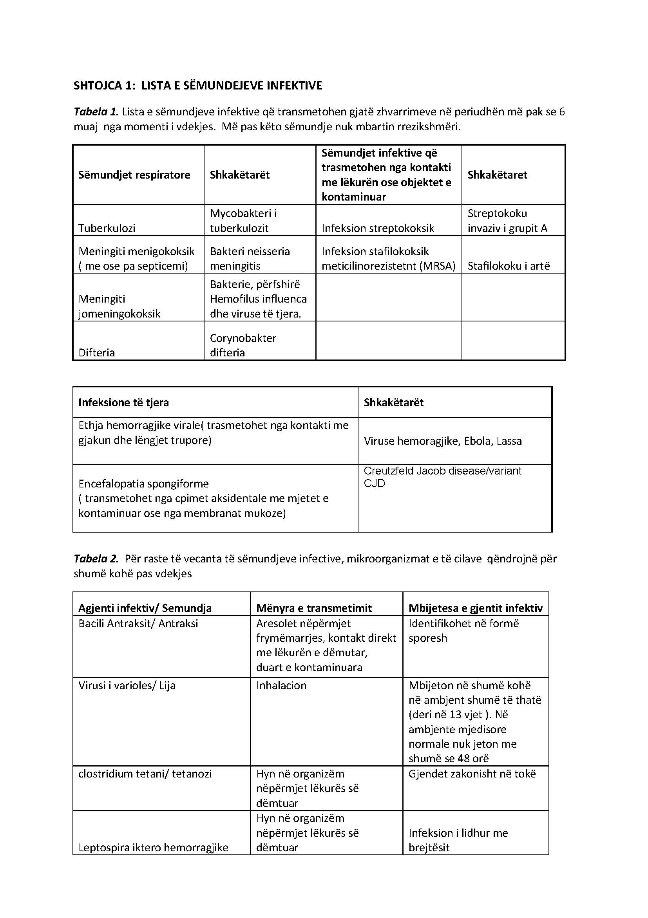

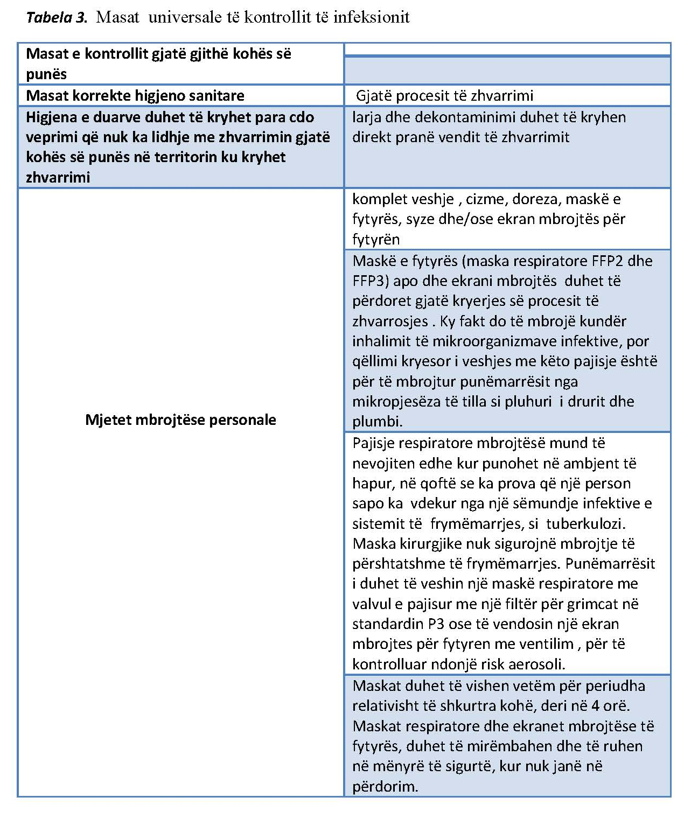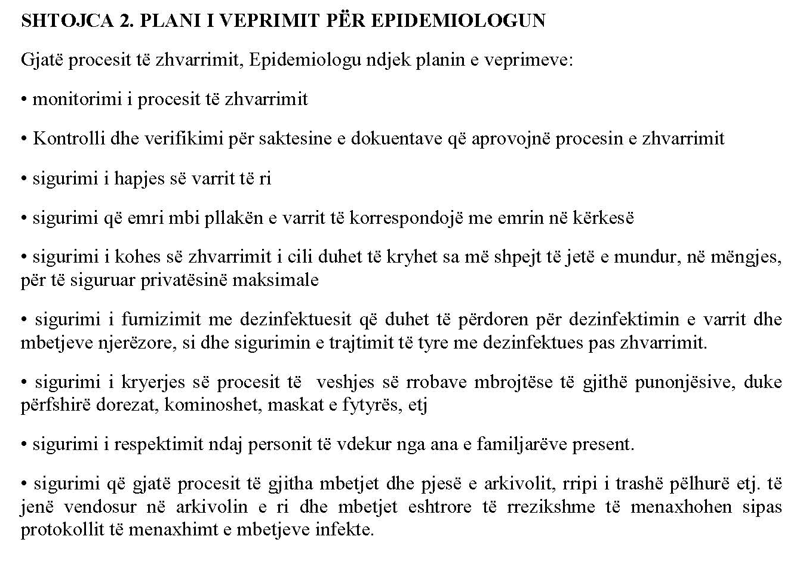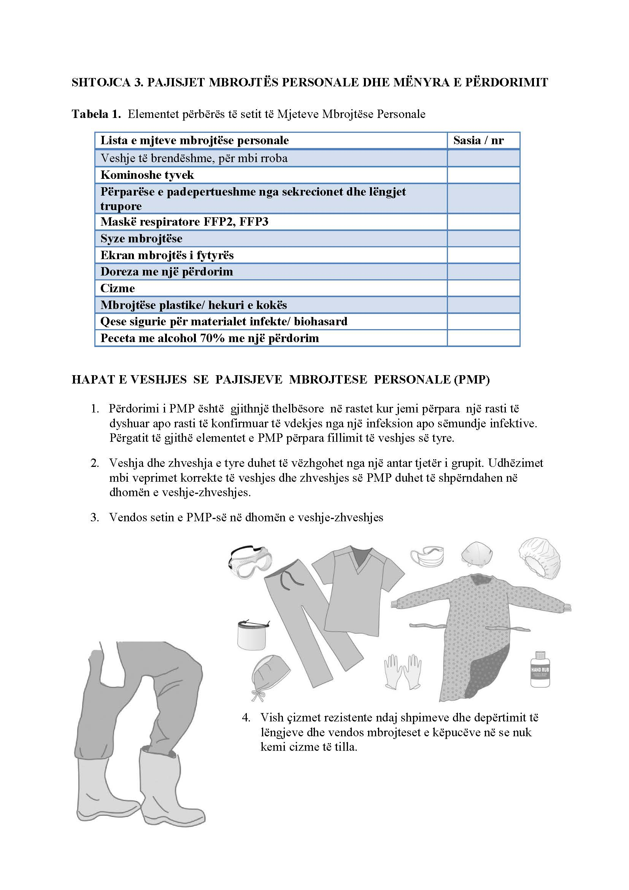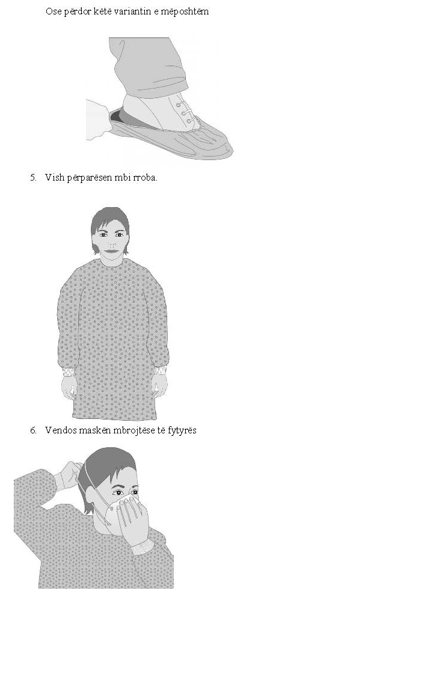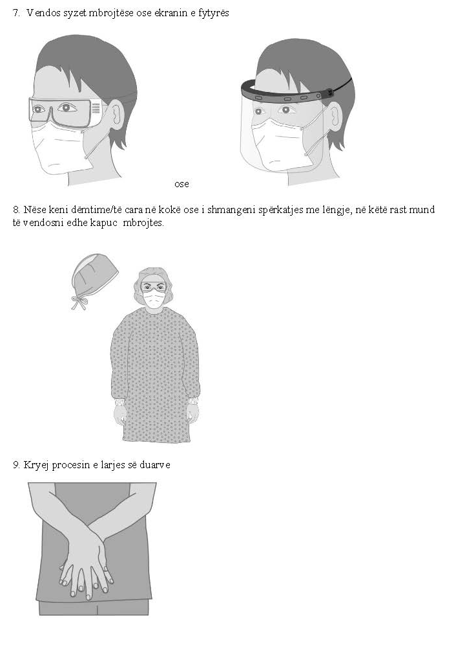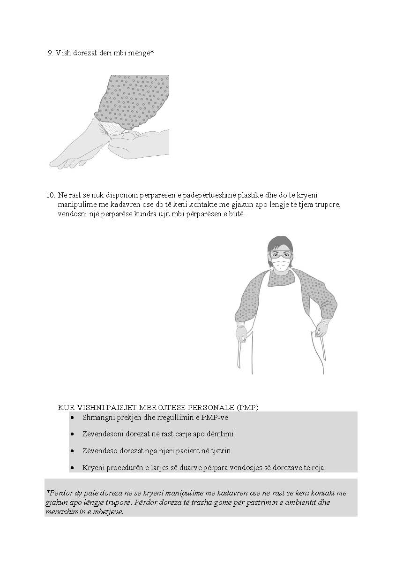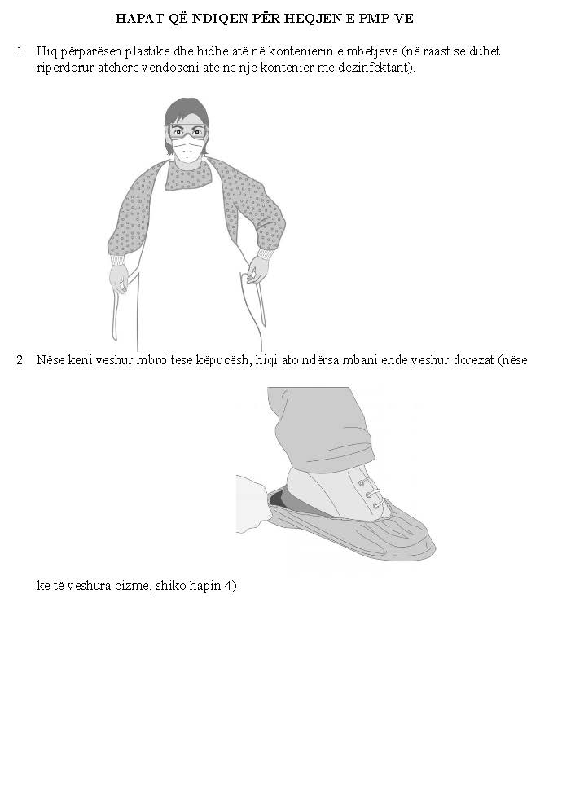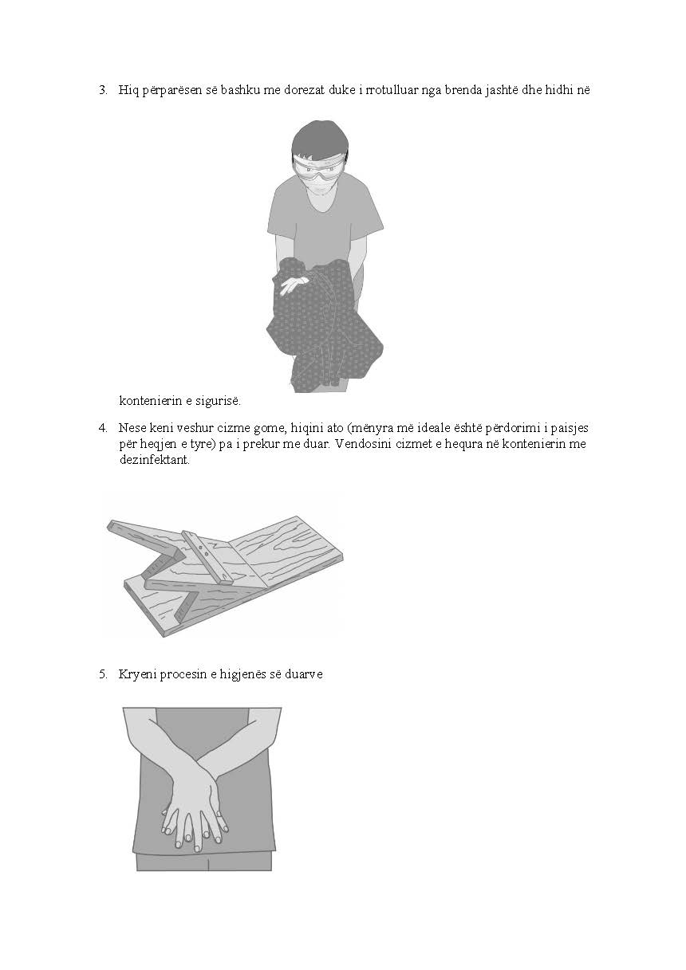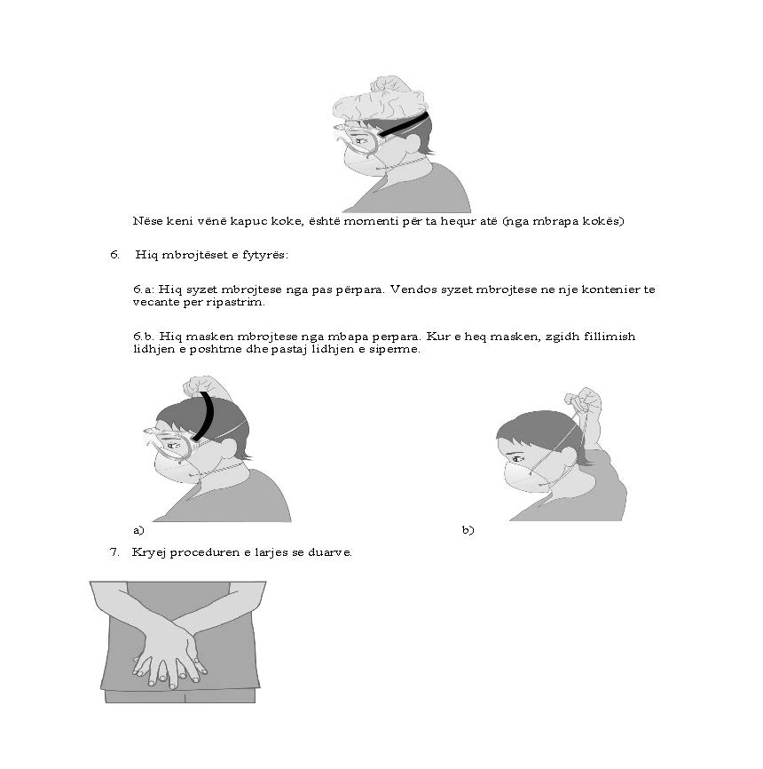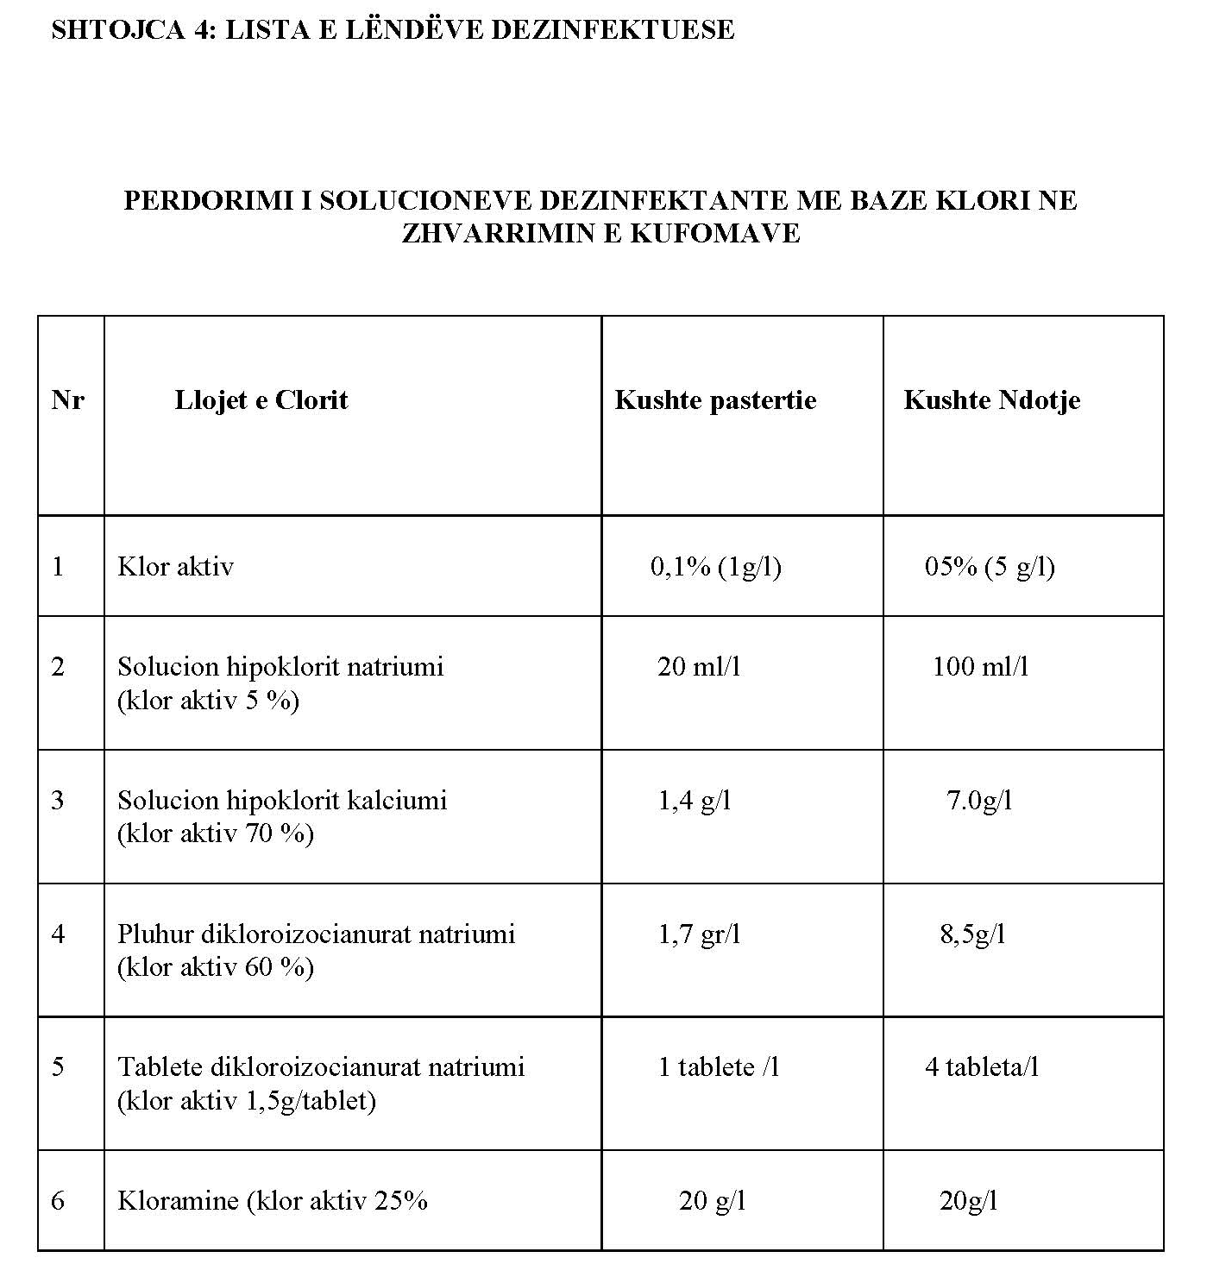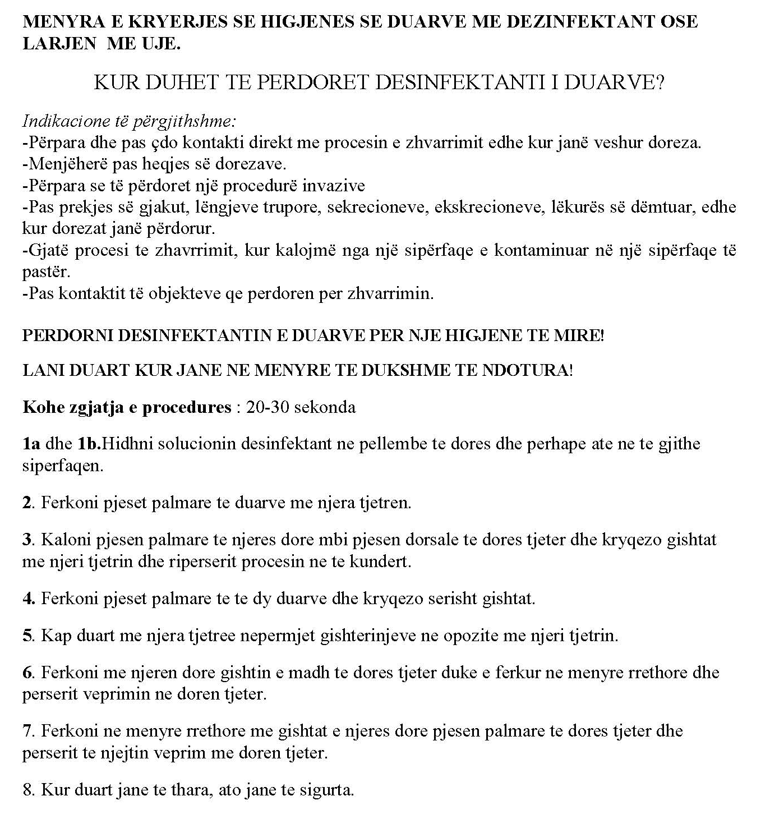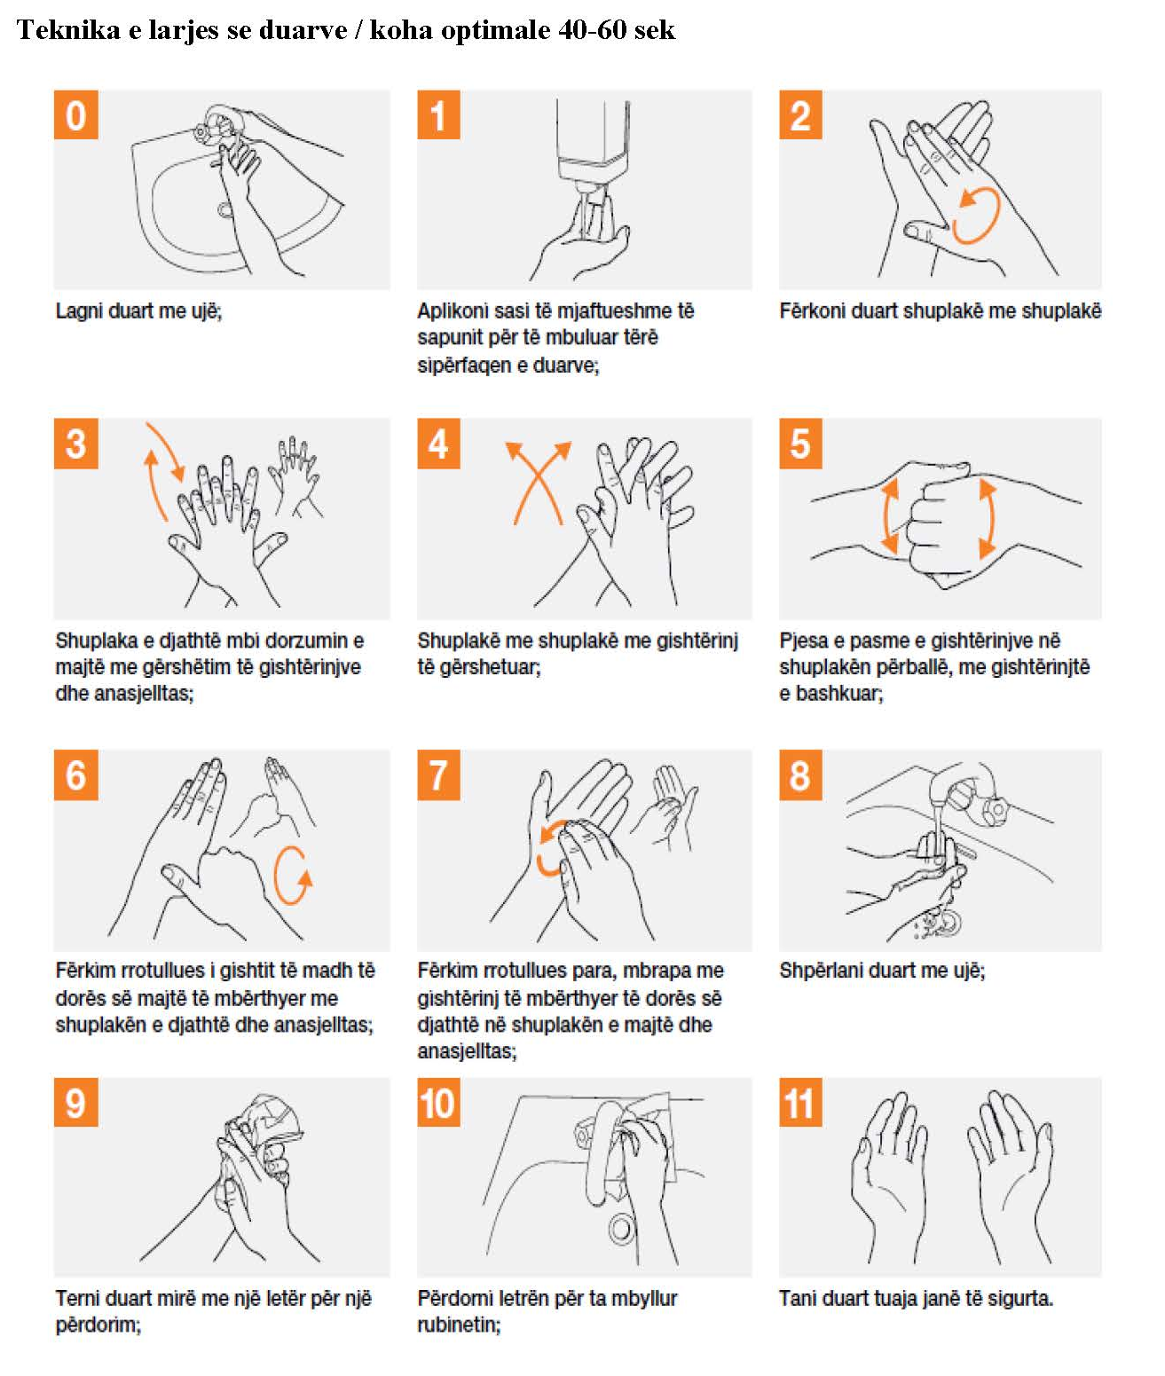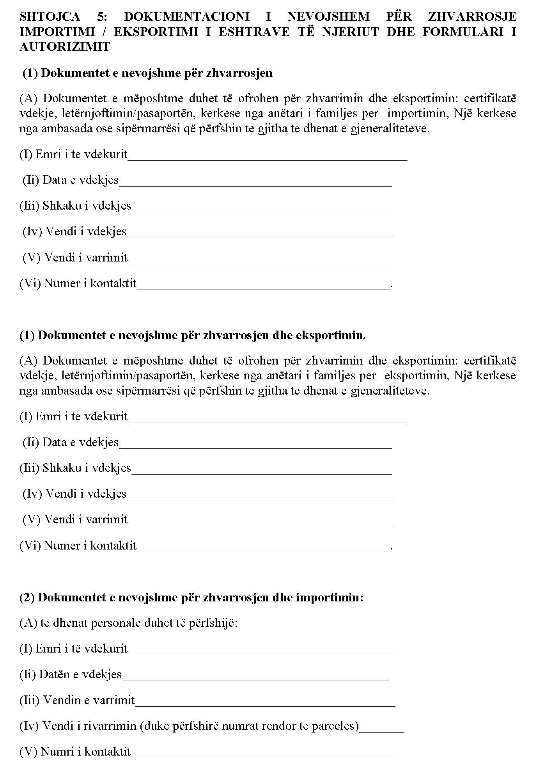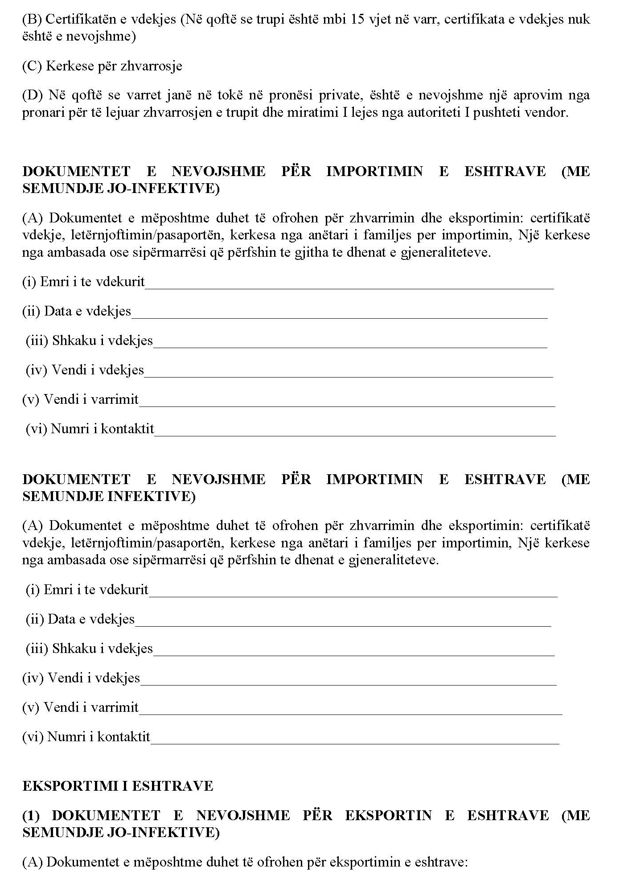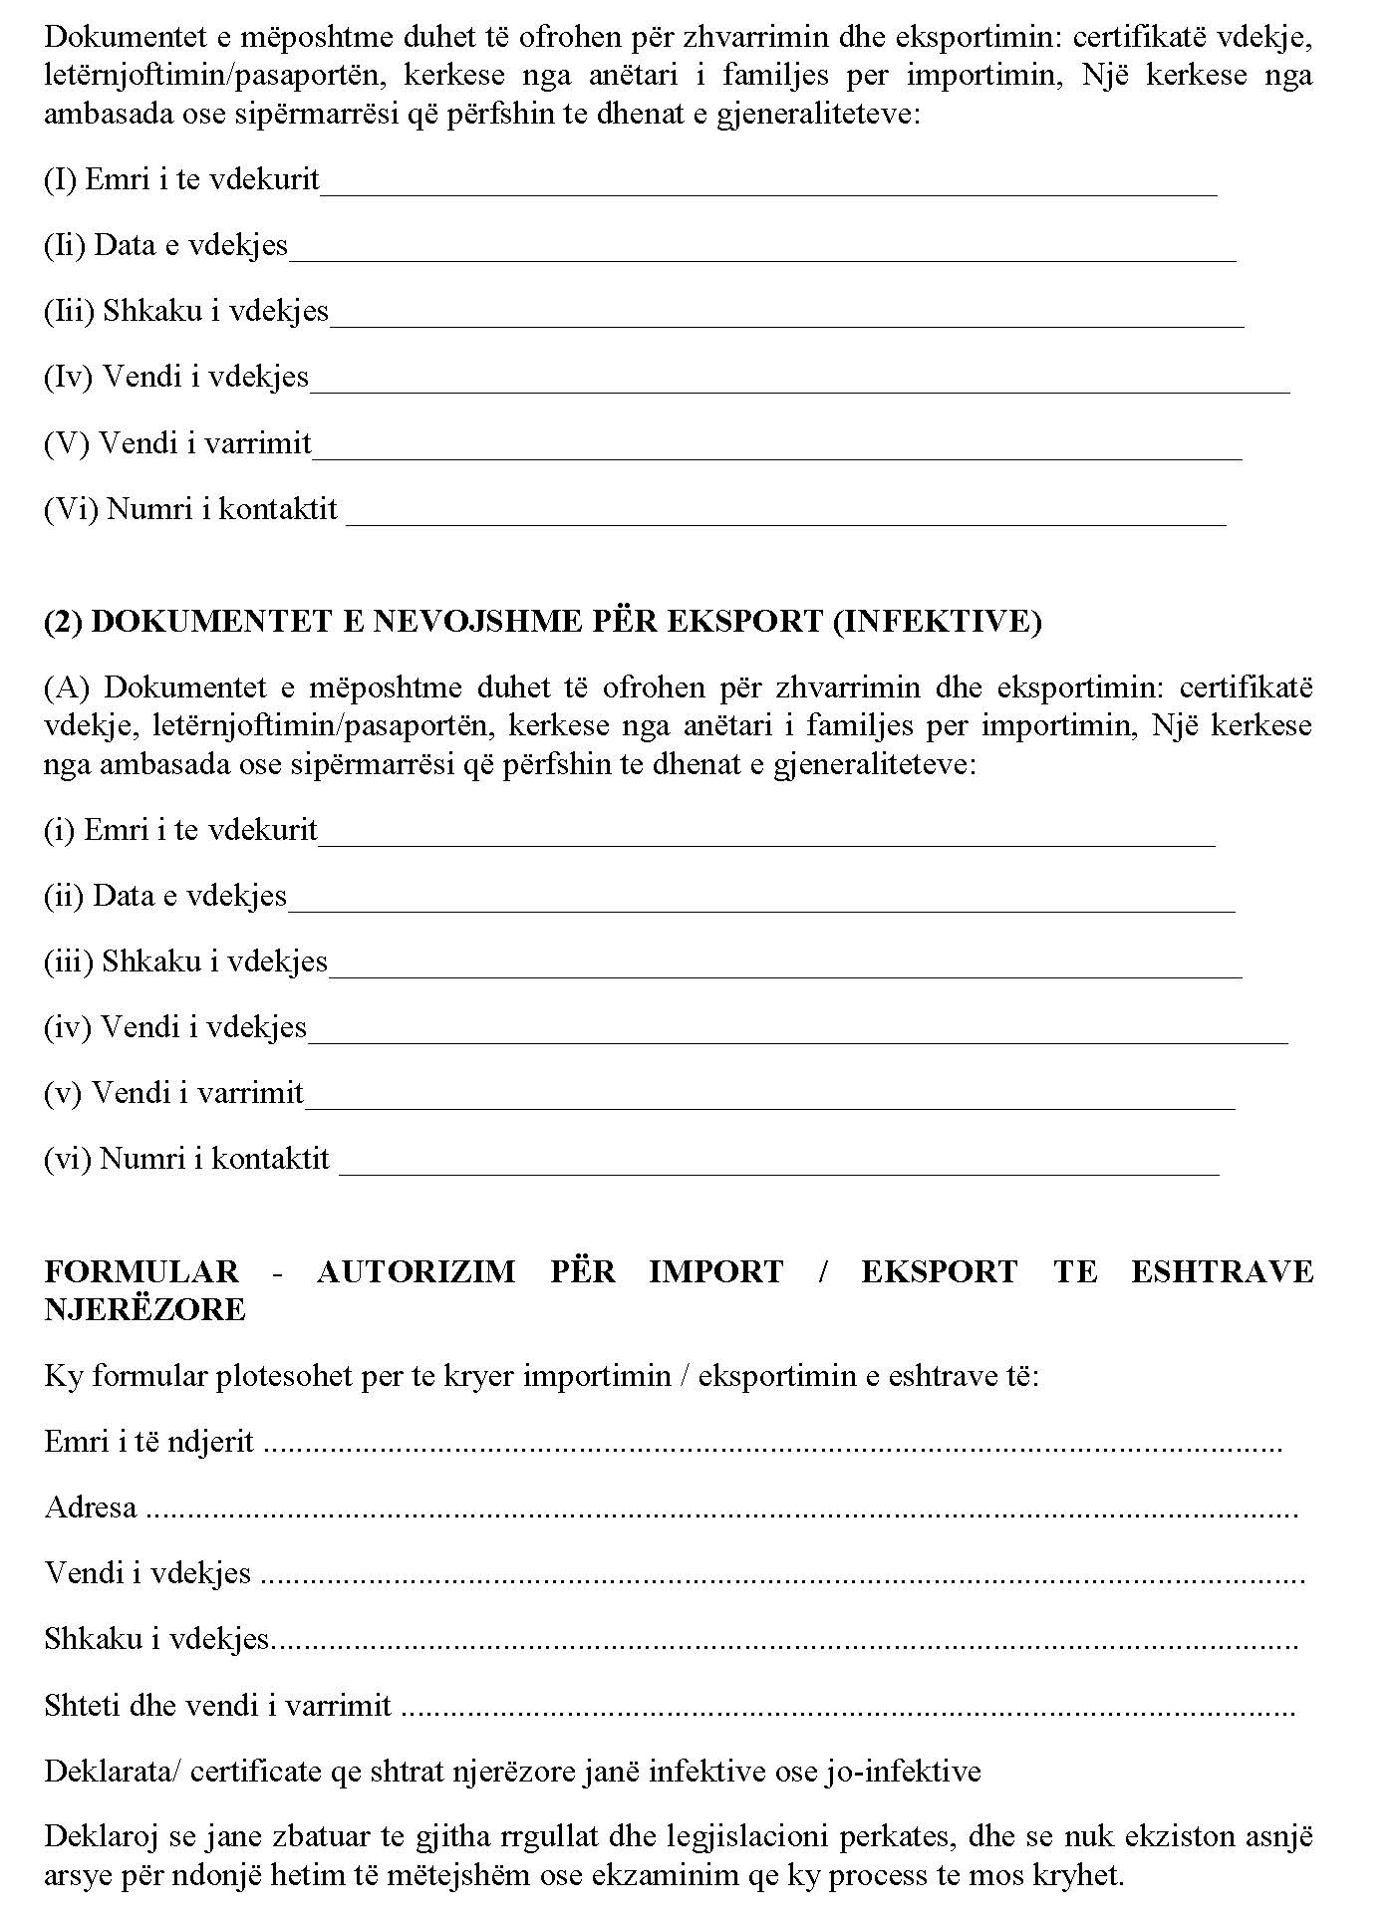


URDHËR

Nr. 611, datë 1.12.2015

PËR PROCEDURËN DHE RREGULLAT PËR DËRGIMIN E RASTIT, NGA AUTORITETI PËRGJEGJËS PËR KUFIRIN DHE MIGRACIONIN, TE AUTORITETI PËRGJEGJËS PËR AZILIN DHE REFUGJATËT

Në mbështetje të pikës 4, të nenit 102, të Kushtetutës së Republikës së Shqipërisë dhe të pikës 3, të nenit 8, të ligjit nr. 121/2014, “Për azilin në Republikën e Shqipërisë”,

URDHËROJ:

1. Autoriteti rajonal/vendor për kufirin dhe migracionin është struktura policore përgjegjëse për kryerjen e procedurës së përzgjedhjes së të huajit, në pikat e kalimit kufitar ose brenda territorit të Republikës së Shqipërisë.
2. Autoriteti rajonal/vendor për kufirin dhe migracionin, në rast vështirësie për kryerjen e procesit të përzgjedhjes për azilkërkuesit, kërkon praninë e autoritetit përgjegjës për azilin dhe refugjatët.
3. Në rast se në përfundim të procedurës së përzgjedhjes, i huaji klasifikohet si azilkërkues, autoriteti rajonal/vendor për kufirin dhe migracionin, njofton menjëherë autoritetin përgjegjës për azilin dhe refugjatët, si dhe autoritetin qendror përgjegjës për trajtimin e të huajve.
4. Njoftimi mund të bëhet nëpërmjet këtyre formave të komunikimit:
a) me telefon zyrtar;
b) me postë elektronike zyrtare;
c) me shkresë zyrtare.
5. Autoriteti rajonal/vendor për kufirin dhe migracionin bashkërendon punën për transportin dhe dorëzimin e azilkërkuesit në Qendrën Pritëse për Azilkërkuesit, të caktuar nga autoriteti përgjegjës për azilin dhe refugjatët, kundrejt procesverbalit përkatës sipas modelit të miratuar me udhëzimin nr. 293, datë 4.6.2015, “Mbi procedurat e trajtimit të shtetasve të huaj me qëndrim të parregullt në territorin e Republikës së Shqipërisë”, i cili mbahet në dy kopje. Një kopje e procesverbalit i jepet punonjësit të Qendrës Pritëse për Azilkërkuesit, ndërsa kopja tjetër mbahet nga autoriteti rajonal/vendor për kufirin dhe migracionin. I gjithë informacioni hidhet në rubr
ikën përkatëse të Regjistrit Kombëtar për të Huajt, autoriteti përgjegjës, sipas fushës së përgjegjësisë, në zbatim të udhëzimit nr. 408/2, datë 11.2.2010, “Për ngritjen dhe funksionimin e Regjistrit Elektronik Kombëtar për të Huajt”.
6. Autoritetit përgjegjës për azilin dhe refugjatët, i dërgohet një kopje e formularit të gjurmëve daktiloskopike dhe atij të përzgjedhjes, së bashku me një informacion për rastin, i cili mund të dërgohet edhe më postë elektronike zyrtare.
7. Kur gjatë procedurës së përzgjedhjes, konstatohen kushtet për ndalimin/arrestimin e të huajit azilkërkues, sipas përcaktimeve të legjislacionit në fuqi, autoriteti rajonal/vendor për kufirin dhe migracionin bën ndalimin/arrestimin e tij dhe ndjek procedurat e mëtejshme ligjore të parashikuara. Në vazhdim njoftohet autoriteti shtetëror qendror përgjegjës për trajtimin e të huajve, i cili njofton autoritetin përgjegjës për azilin dhe refugjatët.
8. Në rast se azilkërkuesi paraqitet drejtpërsëdrejti pranë autoritetit përgjegjës për azilin dhe refugjatët, për regjistrimin e aplikimit për azil, sipas germës “b”, të pikës 1, të nenit 8, të ligjit nr. 121/2014, “Për azilin në Republikën e Shqipërisë”, autoritetit përgjegjës për azilin dhe refugjatët, njofton autoritetin rajonal/vendor për kufirin dhe migracionin, i cili merr masat për marrjen e gjurmëve daktiloskopike dhe dërgimin e tyre, pranë autoritetit përgjegjës për azilin dhe refugjatët.
9. Autoritet përgjegjëse, të përcaktuara në këtë urdhër, që administrojnë të dhëna personale për të huajt që kërkojnë azil në Republikën e Shqipërisë, marrin masat e duhura organizative dhe teknike, për mbrojtjen e të dhënave personale nga shkatërrimi i jashtëligjshëm ose aksidental, humbja aksidentale, aksesi ose përhapja te persona të paautorizuar, veçanërisht kur përpunimi i këtyre të dhënave kryhet në rrjet, si dhe nga çdo formë tjetër përpunimi të jashtëligjshëm.
10. Me zbatimin e këtij urdhri ngarkohen autoritetet përgjegjëse sipas fushave të përgjegjësisë.
Ky urdhër hyn në fuqi menjëherë dhe botohet në Fletoren Zyrtare.

MINISTRI I PUNËVE TË BRENDSHME
Saimir Tahiri

KËRKESË

Nr. 6451/8-a, datë 3.11.2015

PËR SHPRONËSIM PUBLIK

Ministria e Energjisë dhe Industrisë shpall kërkesën për shpronësim me interes publik të pasurive të paluajtshme të tipit “arë” që preken nga “Ndërtimi i linjës 110 kV Rashbull-Golem-Kavajë”.
Subjekti kërkues i këtij shpronësimi është “Operatori i Sistemit të Transmetimit” sh.a., Tiranë.
Me anën e këtij publikimi, kërkojmë të vëmë në dijeni personat që preken nga ky shpronësim.
Vënia në dijeni konsiston në sipërfaqen e pasurisë që shpronësohet dhe masën e vlerësimit të llogaritur nga Komisioni i Posaçëm i Shpronësimit, pranë Ministrisë së Energjisë dhe Industrisë, për personat sipas tabelës bashkëlidhur.
Brenda 15 ditëve pas publikimit, personat që kanë emrin në listën emërore kanë të drejtën të paraqesin pretendimet e tyre të shoqëruara me dokumentet përkatëse në Ministrinë e Energjisë dhe Industrisë pranë Komisionit të Posaçëm të Shpronësimit.

SEKRETARI I PËRGJITHSHËM
I MINISTRISË
SË ENERGJISË DHE INDUSTRISË
Koli Bele

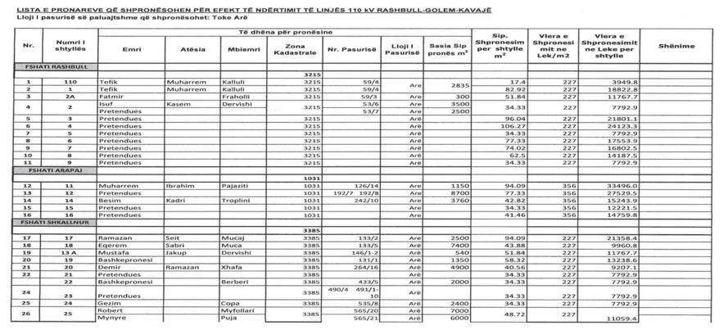

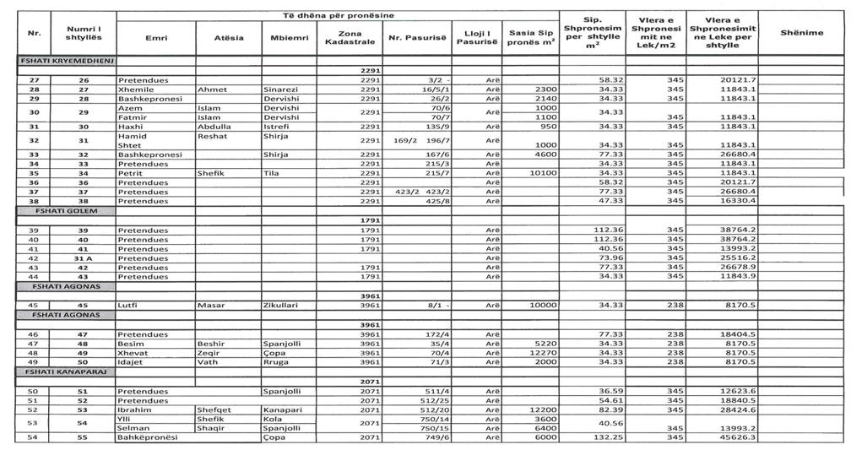

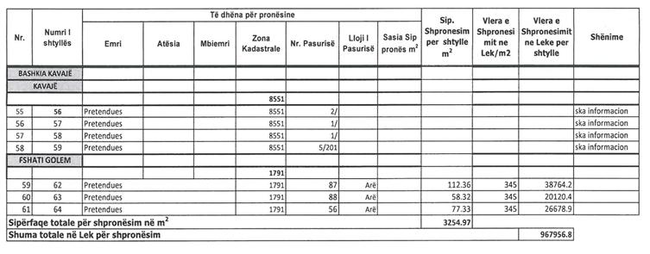

KËRKESË

Nr. 6495, datë 11.12.2015

PËR SHPRONËSIM PUBLIK

Ministria e Zhvillimit Urban shpall kërkesën për shpronësim për interes publik të pasurive të paluajtshme, pronë private, që preken nga ndërtimi i projektit “Rehabilitimi i shëtitores kryesore anës detit Himarë”.
Subjekti kërkues i këtij objekti është Bashkia Himarë.
Me anë të këtij publikimi kërkojmë të vëmë në dijeni personat të cilët preken nga ky shpronësim, që konsiston në masën e vlerësimit të llogaritur në bazë të vendimit nr. 138, datë 23.3.2000, të Këshillit të Ministrave, “Për kriteret teknike të vlerësimit dhe të përllogaritjes së masës së shpërblimit të pasurive që shpronësohen, të pasurive që zhvlerësohen dhe të të drejtave të personave të tretë, për interes publik”, të ndryshuar, për pronarët, sipas listës emërore bashkëlidhur.
Pronarët do të likuidohen për efekt shpronësimi me paraqitjen e dokumenteve të rregullta të pronësisë, pas daljes së vendimit të Këshillit të Ministrave, që do të miratojë kërkesën për shpronësim.
Vlera totale e shpronësimit është 43,906,145 (dyzet e tre milionë e nëntëqind e gjashtë mijë e njëqind e dyzet e pesë) lekë.

ZËVENDËSMINISTRI I ZHVILLIMIT URBAN
Gjon Radovani

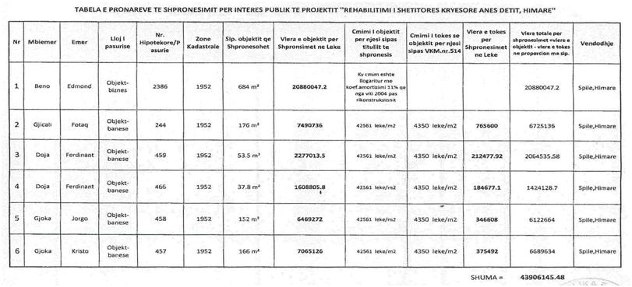

KËRKESË

Nr. 4130/7, datë 14.12.2015

PËR SHPRONËSIM PUBLIK

Ministria e Punëve të Brendshme shpall kërkesën për shpronësimin e pasurive të paluajtshme, të pronarëve, sipas tabelës bashkëlidhur.
Subjekti kërkues është Bashkia e Patosit.
Me anë të këtij publikimi kërkojmë të vëmë në dijeni personat që preken nga ky shpronësim. Vlera e shpronësimit të pronarëve që do të shpronësohen për shkak të “Rikonstruksionit të rrugës “Kinemaja e vjetër”, në Bashkinë e Patosit”, është 50 294 (pesëdhjetë mijë e dyqind e nëntëdhjetë e katër) lekë.
Pronarët që kanë emrin në listën emërore dhe personat e tretë, brenda 15 ditëve nga plotësimi i këtij afati për publikim, kanë të drejtë të paraqesin pretendimet e tyre lidhur me çmimin, sipërfaqen, titullin e pronësisë apo llojin e pasurisë që kanë në pronësi, të shoqëruara me dokumentet përkatëse në Ministrinë e Punëve të Brendshme.

ZËVENDËSMINISTRi i punëve të brendshme
Elona Gjebrea

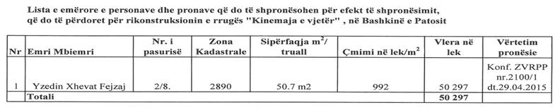

KËRKESË

Nr. 4967/5, datë 14.12.2015

PËR SHPRONËSIM PUBLIK

Ministria e Punëve të Brendshme shpall kërkesën për shpronësimin e pasurive të paluajtshme, të pronarëve, sipas tabelës bashkëlidhur.
Subjekti kërkues është Bashkia e Peqinit.
Me anë të këtij publikimi kërkojmë të vëmë në dijeni personat të cilët preken nga ky shpronësim. Vlera e shpronësimit të pronarëve, që do të shpronësohen “Për zgjerimin e varrezave publike”, në Bashkinë e Peqinit është 1 204 000 (një milion e dyqind e katër mijë) lekë.
Pronarët që kanë emrin në listën emërore dhe personat e tretë, brenda 15 ditëve nga plotësimi i këtij afati për publikim, kanë të drejtë të paraqesin pretendimet e tyre lidhur me çmimin, sipërfaqen, titullin e pronësisë apo llojin e pasurisë që kanë në pronësi, të shoqëruara me dokumentet përkatëse në ministrinë e Punëve të Brendshme.

ZËVENDËSMINISTRi i punëve të brendshme
Elona Gjebrea

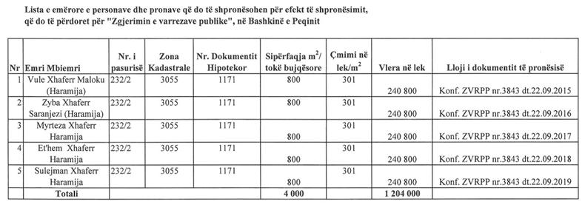

KËRKESË

Nr. 5212/5, datë 14.12.2015

PËR SHPRONËSIM PUBLIK

Ministria e Punëve të Brendshme shpall kërkesën për shpronësimin e pasurive të paluajtshme, të pronarëve, sipas tabelës bashkëlidhur.
Subjekti kërkues është Bashkia e Skraparit.
Me anë të këtij publikimi kërkojmë të vëmë në dijeni personat që preken nga ky shpronësim. Vlera e shpronësimit të pronarëve, që do të shpronësohen nga “Zgjerimi i varrezave publike”, në Bashkinë e Skraparit është 1 592 000 (një milion e pesëqind e nëntëdhjetë e dy mijë) lekë.
Pronarët që kanë emrin në listën emërore dhe personat e tretë, brenda 15 ditëve nga plotësimi i këtij afati për publikim, kanë të drejtë të paraqesin pretendimet e tyre lidhur me çmimin, sipërfaqen, titullin e pronësisë apo llojin e pasurisë që kanë në pronësi, të shoqëruara me dokumentet përkatëse në Ministrinë e Punëve të Brendshme.

ZËVENDËSMINISTRI i punëve të brendshme
Elona Gjebrea

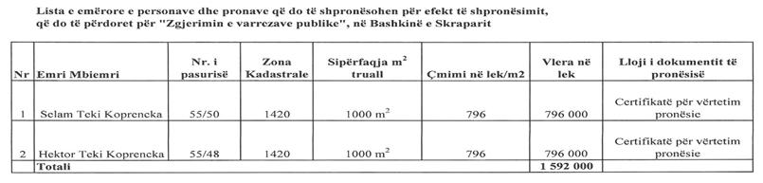

NDREQJE GABIMI

Në aktin normativ nr.2, datë 11.12.2015, të Këshillit të Ministrave, “Për disa ndryshime dhe shtesa në ligjin nr.160/2014, “Për buxhetin e vitit 2015”, të ndryshuar, botuar në Fletoren Zyrtare nr.213, në faqen nr.14023, në nenin 2, nënndarja “Detyrimet e prapambetura”, korrigjohet shifra
ishte “... 8 500 ...”
bëhet “ ... 18 500 ... ”.

